**Возможность урегулирования правового статуса иностранного гражданина в Российской Федерации с 1 января 2025 года.**

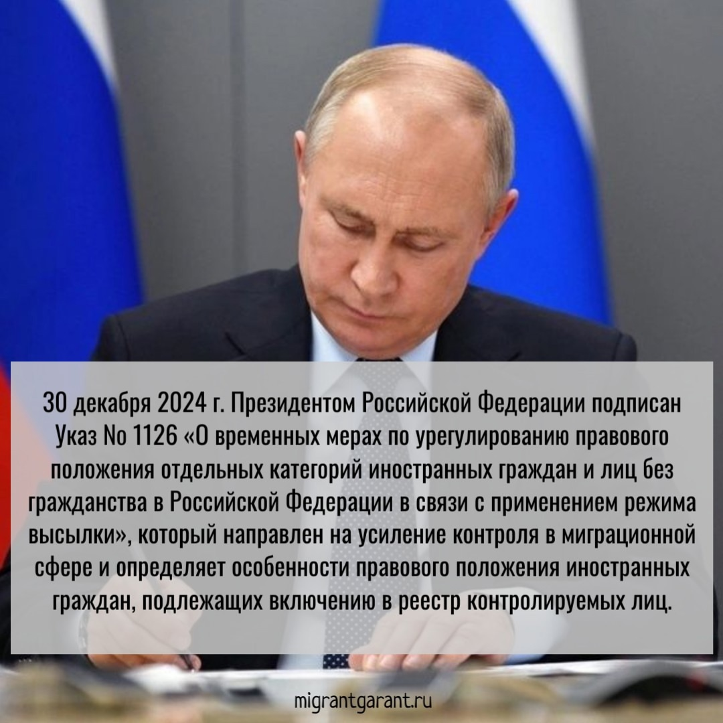

[Указом Президента Российской Федерации **от 30 декабря 2024 г. № 1126**«О временных мерах по урегулированию правового положения отдельных категорий иностранных граждан и лиц без гражданства в Российской Федерации в связи с применением режима высылки**»**](https://mvd.ru/upload/site27/document_news/059/505/590/Ukaz_Prezidenta_1126.pdf)**установлен четырехмесячный срок (с 1 января 2025 года по 30 апреля 2025 года)**, в период которого иностранные граждане, находящиеся на территории Российской Федерации с нарушением сроков пребывания, обязаны выехать или обратиться в органы внутренних дел Российской Федерации (в том числе через уполномоченную организацию филиала ФГУП «ПВС» МВД России) для урегулирования правового положения и получения необходимых разрешительных документов (например, патента или разрешения на работу).

**Иностранный гражданин**, обратившийся с заявлением об урегулировании своего правового статуса обязан пройти процедуру биометрической идентификации иностранных граждан, а также медицинское освидетельствование на наличие опасных заболевании, употребление наркотических веществ и психотропных веществ, и заболевания, вызываемого вирусом иммунодефицита человека (ВИЧ-инфекции). Кроме того, иностранному гражданину необходимо предоставить документы об отсутствии задолженности по уплате пошлин, налогов, сборов, штрафов и иных обязательных платежей.

**Иностранные граждане**, имеющие право осуществлять трудовую деятельность в Российской Федерации без необходимости получения патента или разрешения на работу, подают в подразделение по вопросам миграции заявление о продлении срока временного пребывания в Российской Федерации и предъявляют копию трудового договора или гражданско-правового договора на выполнение работ (оказание услуг), заключённого между работодателем, заказчиком работ (услуг) и иностранным гражданином, заверенную работодателем, заказчиком работ (услуг).

**Иностранные граждане**, осуществляющие трудовую деятельность при наличии разрешительных документов обязаны предоставить документ, подтверждающий владение русским языком, знание истории и основ законодательства Российской Федерации на соответствующем уровне.

         Указом определены основания для отказа в урегулировании правового положения иностранных граждан, а также запрет применения каких-либо ограничений и мер государственного принуждения в отношении иностранных граждан, заключивших контракт с Министерством обороны Российской Федерации.

**ВАЖНО!** Решить вопрос об урегулировании правового положения после 1 мая 2025 года **будет не возможно**. С этой даты в отношении иностранных граждан, утративших законные основания для пребывания в Российской Федерации, до их выдворения за пределы Российской Федерации будут применяться все предусмотренные законом меры по ограничению отдельных прав, в том числе на въезд в Россию в будущем.

<https://minnacrd.ru/press/88690>